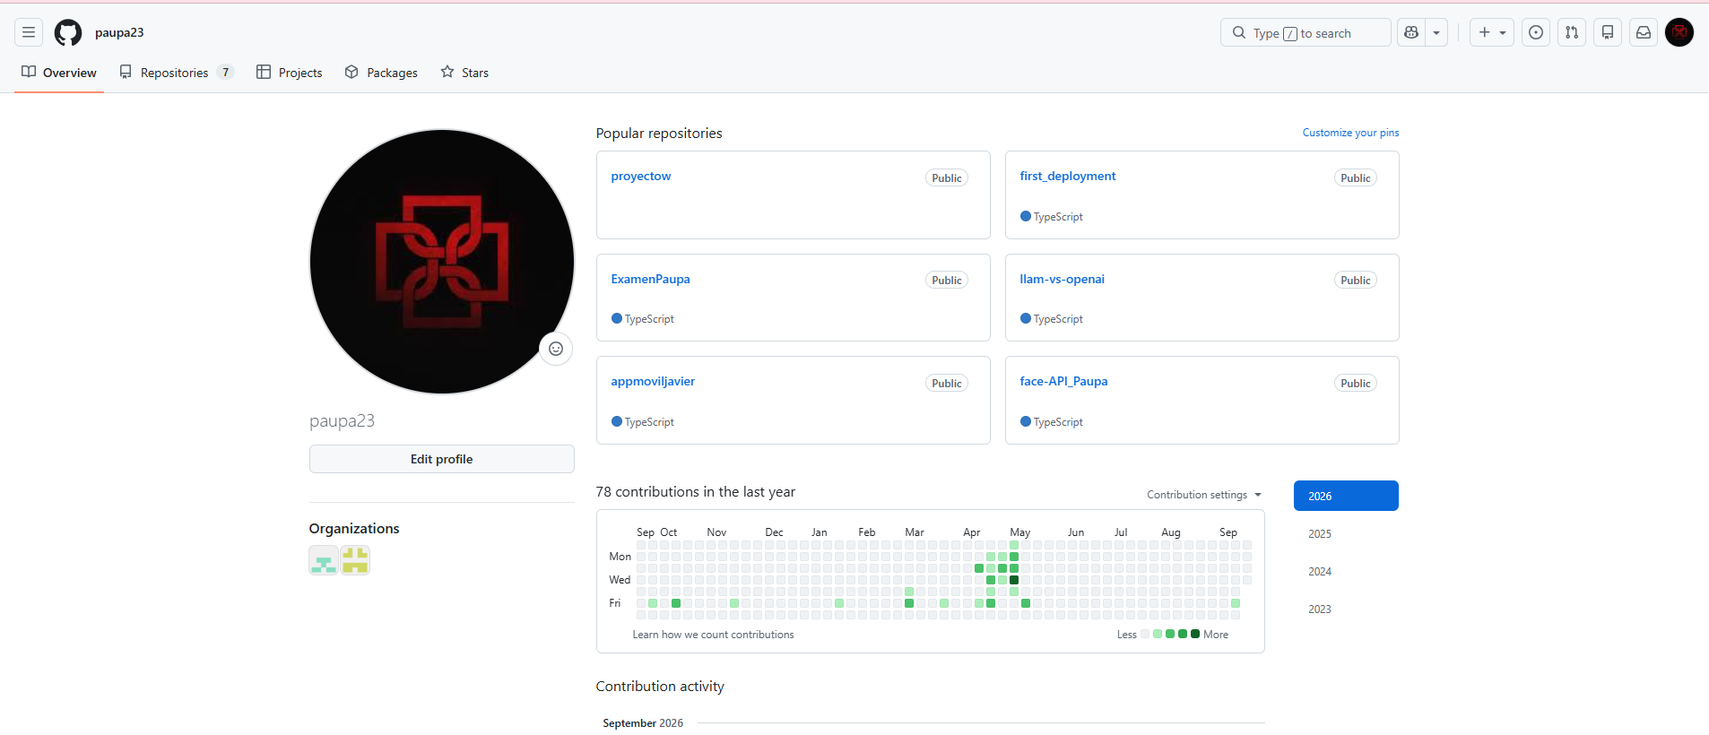
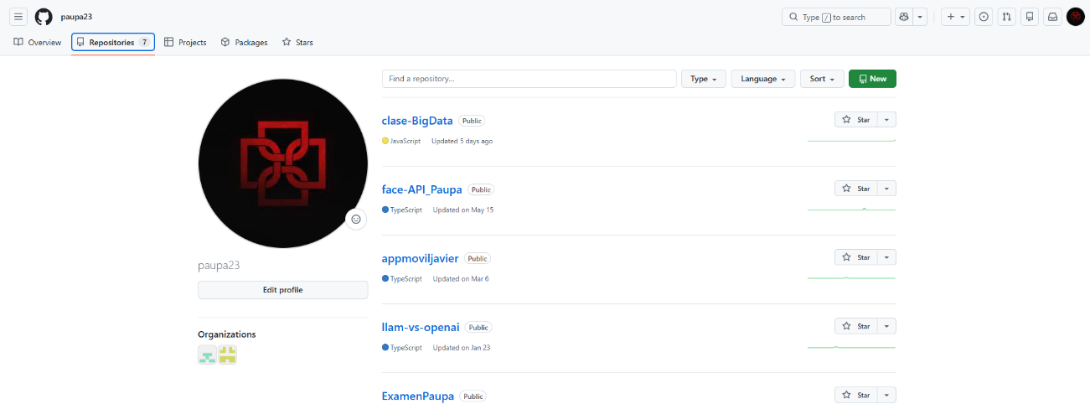
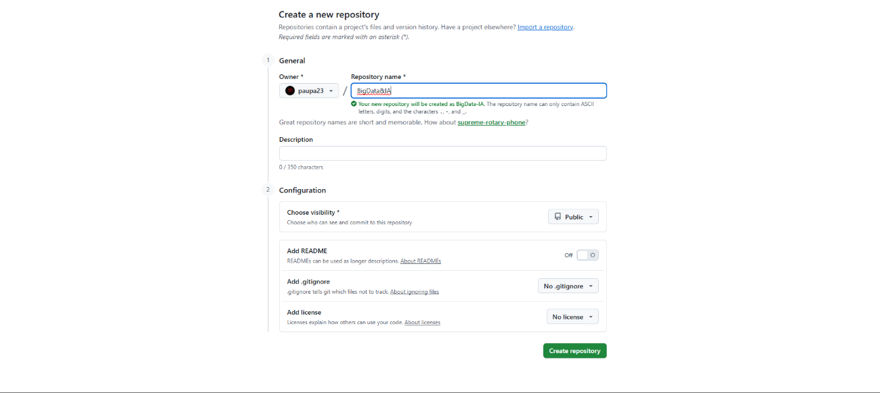
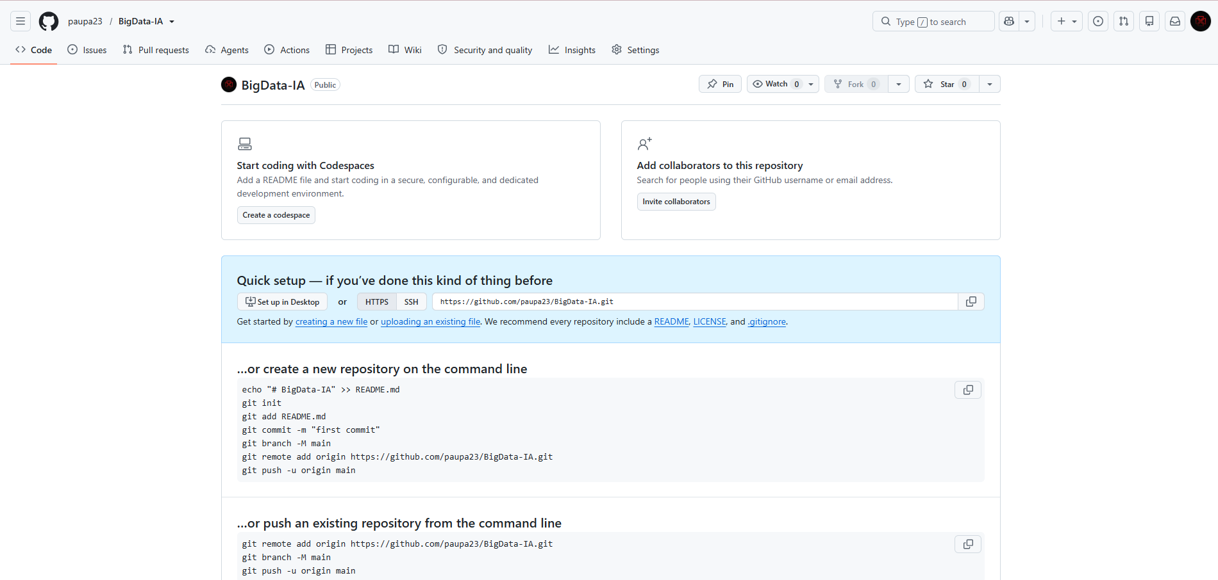
Ya tenía la cuenta de GitHub creada
Entro al apartado de repositorios
Le doy al botón verde New
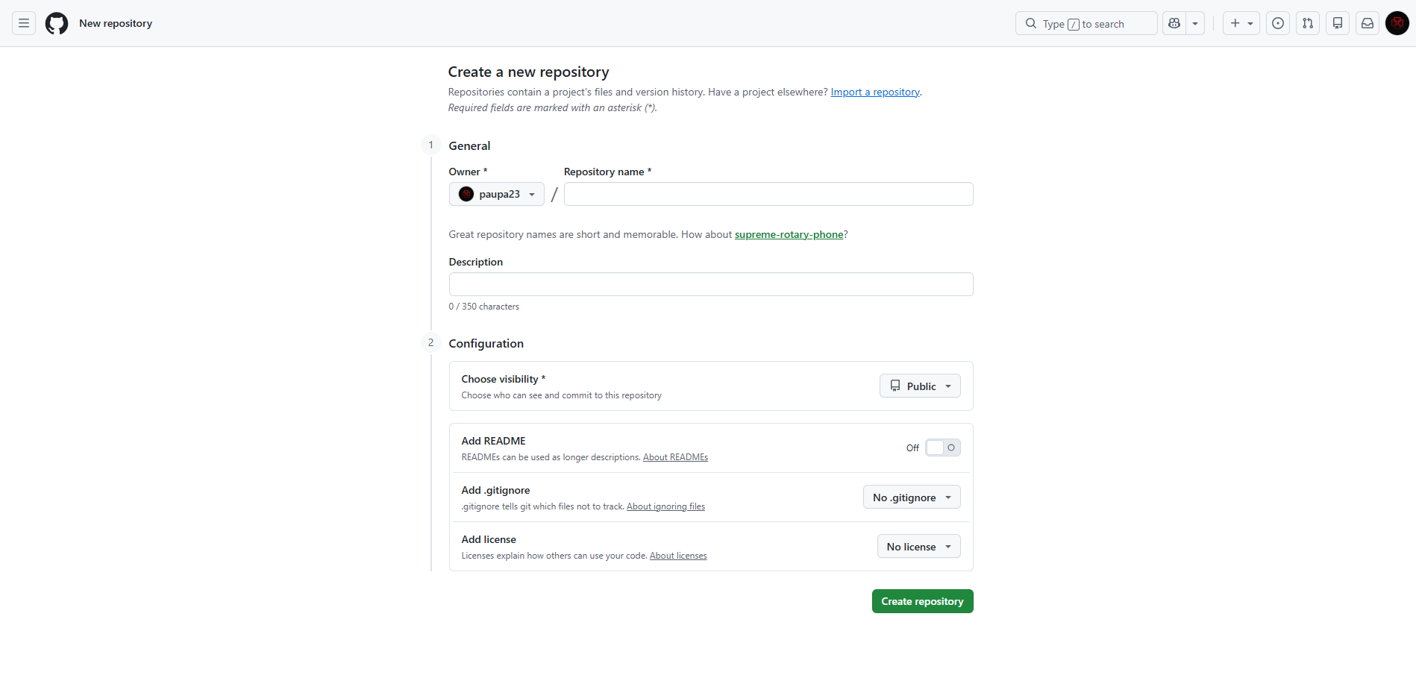
Introduzco todos los datos necesarios para el repositorio(en este caso solamente el nombre del repositorio
Y le doy a crear repositorio
Github ha reemplazado automáticamente el carácter & por un –

Ahora creo una nueva carpeta para la keyssh, he abierto el gitbash, y pongo este comando para crearla

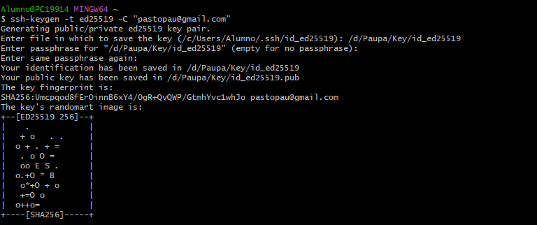
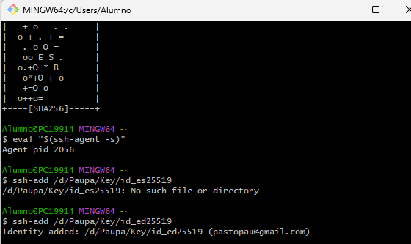
Y pongo este comando para cargarlo con el agente ssh
y ahora copio la clave publica con el comando clip para copiar directamente

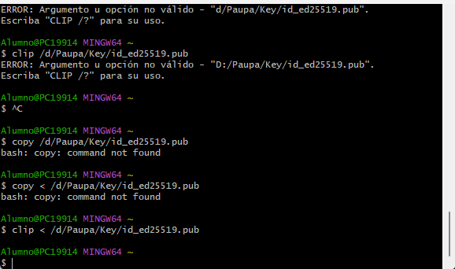
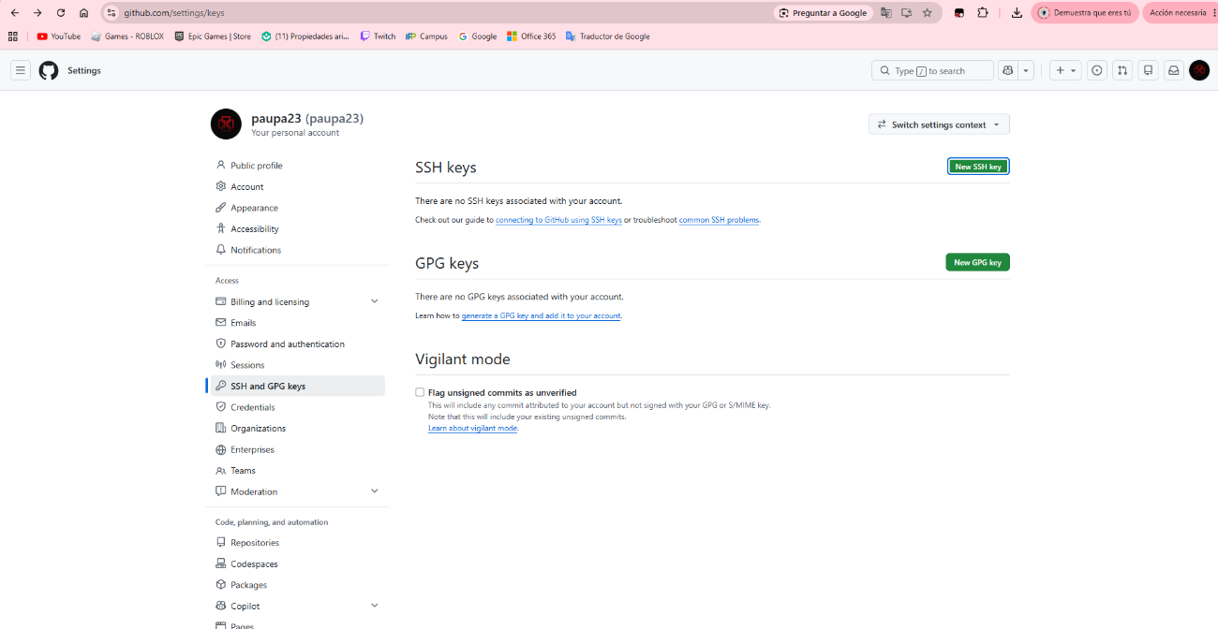
Ahora en github, entro a los ajustes, y selecciono sshkeys

Y pones un nombre a la clave, y abajo pones la clave
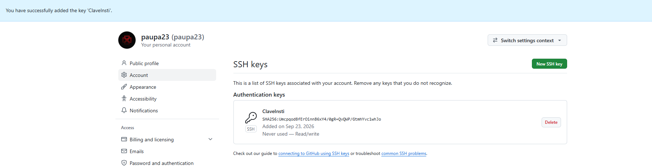
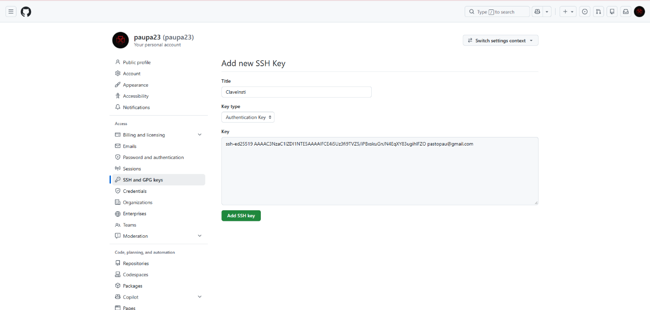

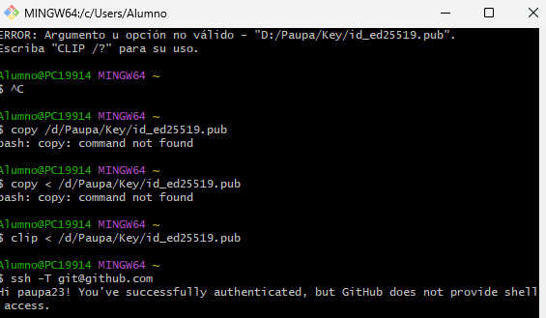
Y para comprobar la conexión, usas este comando

Ahora para clonar el repositorio, copio este comando
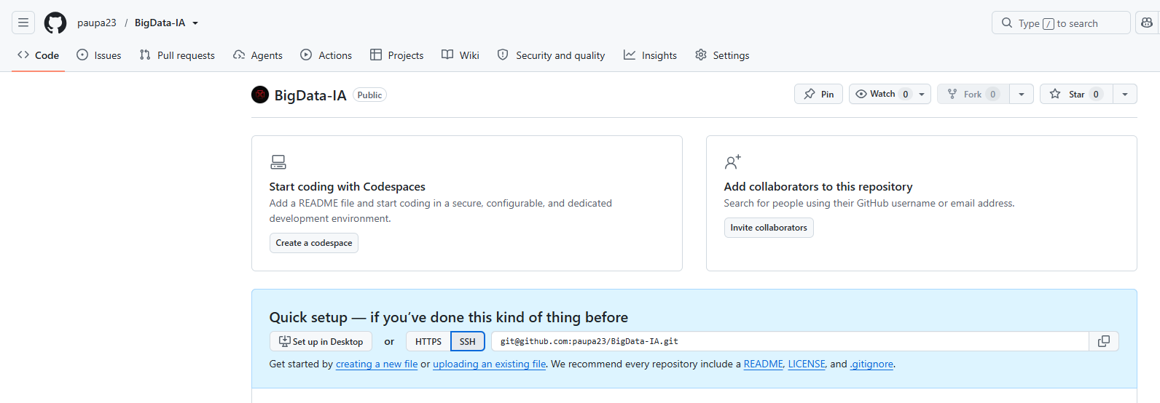

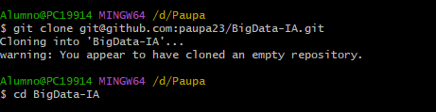
Y pongo este otro comando en gitbash

Y este otro para entrar al repositorio

SistemasDeAprenentatgeAutomatic/teoría
SistemasDeAprenentatgeAutomatic/ejercicios
ModelosDeInteligenciaArtificial/teoría
ModelosDeInteligenciaArtificial /ejercicios
ProgramacioInteligenciaArtificial/teoría
ProgramacioInteligenciaArtificial/ejercicios
SistemasBigData/teoría
SistemasBigData/ejercicios
BigDataAplicat/teoría
BigDataAplicat/ejercicios
Projecte/teoría
Projecte/ejercicios

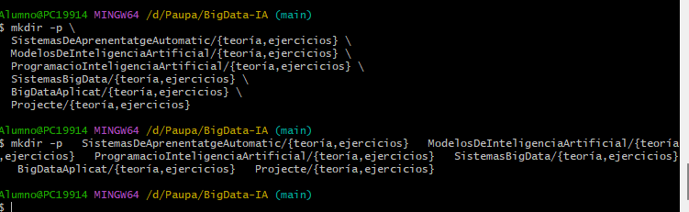

Ahora pongo git add . para añadir todos los cambios
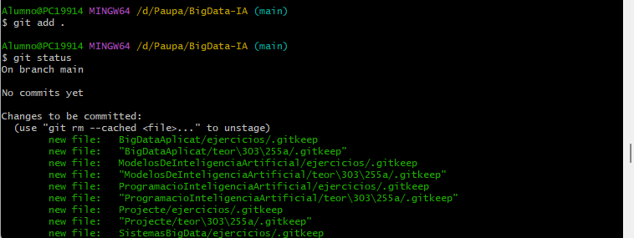

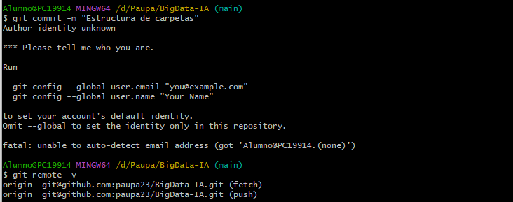
Después hago el commit(me pide iniciar sesión con mis datos de github)

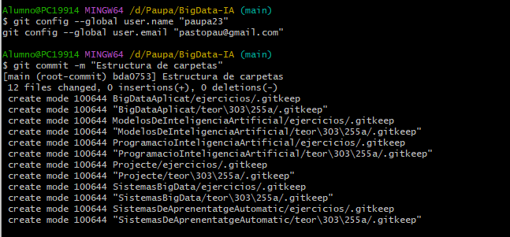
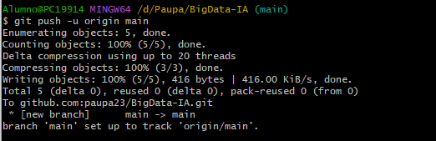
Y hacemos el git push para subirlo definitivamente al github

Ahora para mover el ejercicio 1 de programación, uso este comando
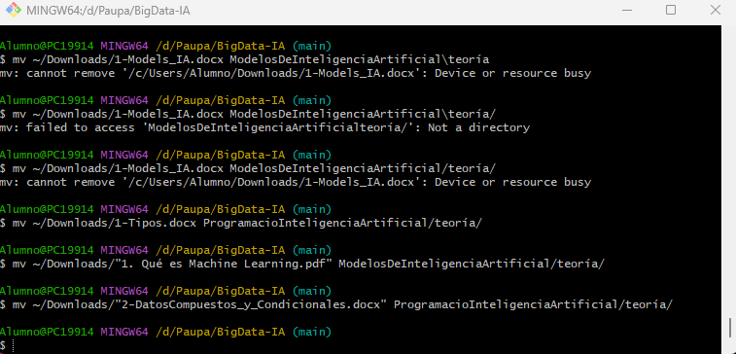
Ahora hay que volver a hacer add
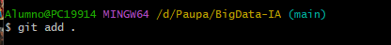

El commit también
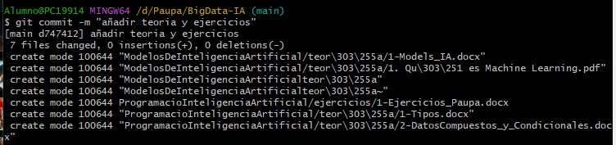

Y el push
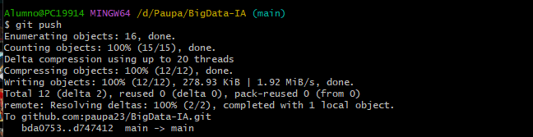
Y este comando para ver los commits hechos
